# Descrição dos Serviços LGPD

## Relatório de Conformidade:

Este serviço busca fornecer uma visão clara e objetiva sobre o nível de conformidade da organização, facilitando a tomada de decisões estratégicas para a melhoria contínua da proteção de dados pessoais. É essencial para empresas que desejam entender e aprimorar sua adequação à LGPD.

O primeiro passo envolve uma análise detalhada dos dados pessoais da empresa, identificando aspectos que demonstram o seu grau de conformidade com a LGPD. Esse diagnóstico pode ser realizado à partir da coleta e avaliação realizadas por uma EJ parceira, que abarcará informações sobre processos internos, políticas de privacidade, armazenamento e tratamento de dados, permitindo uma compreensão aprofundada das práticas adotadas e as eventuais lacunas existentes.

O segundo passo é elaborar um relatório estruturado que apresenta o cenário atual da empresa em relação à LGPD. Esse documento deverá incluir gráficos explicativos, que tornam as informações mais visuais e acessíveis, e uma classificação do progresso da empresa em relação à conformidade. Para essa classificação, pode-se utilizar uma escala de maturidade, que divide o progresso em cinco níveis como "Inicial", "Em Desenvolvimento", "Parcialmente em Conformidade", "Avançado" e "Plenamente em Conformidade".

O terceiro, e último passo, seria apresentar o relatório para a alta administração da empresa, permitindo-lhes que compreendam de forma clara a posição da organização, além de entenderem a importância de mitigar possíveis riscos e falhas, tomar iniciativas para aprimorar sua governança de dados e planejar as próximas etapas para alcançar a adequação à legislação.

## Atualização de Dados:

Serviço especializado para empresas que desejam garantir a qualidade e a atualização dos dados de seus clientes, em conformidade com a LGPD. Essa iniciativa se baseia no princípio da qualidade dos dados (Art. 6º, inciso V da LGPD), que estabelece que os dados pessoais tratados devem ser exatos, claros, relevantes e atualizados, de acordo com a necessidade e para o cumprimento da finalidade do tratamento.

Os objetivos são revisar e corrigir informações desatualizadas no banco de dados da empresa; reduzir inconsistências e duplicidades, tornando os dados mais confiáveis para uso estratégico; garantir que os dados armazenados estejam em conformidade com a LGPD, incluindo a obtenção de consentimento adequado quando necessário; demonstrar transparência e compromisso com a proteção de dados, aumentando a confiança dos clientes da empresa.

A metodologia de execução pode ser dividida em quatro etapas:

* 1) Mapeamento e diagnóstico da base de dados:
  + Identificar os registros desatualizados ou inconsistentes e verificar a necessidade de atualização e consentimento.
* 2) Contato direto com os clientes:
  + Realizar chamadas, enviar e-mails ou mensagens para atualizar as informações.
  + Coletar dados corrigidos e complementares, garantindo que estejam corretos e atualizados.
  + Caso a empresa possua um banco de dados legado, a oportunidade será aproveitada para regularizar o consentimento dos clientes, sempre que necessário.
* 3) Registro e organização das informações:
  + Atualizar os dados no sistema da empresa e documentar as interações com os clientes para garantir a transparência e rastreabilidade das operações realizadas.
* 4) Relatório de conformidade e insights:
  + Gerar um relatório detalhado apresentando a evolução da qualidade dos dados.
  + Identificar padrões e sugestões para futuras melhorias na gestão de dados.

Os resultados esperados desse serviço são minimizar as chances de penalizações por uso de dados desatualizados ou sem consentimento, melhorar o relacionamento da empresa com seus clientes, os quais poderão ser posteriormente atendidos de forma personalizada e com informações corretas, além de permitir que a alta gestão desenvolva estratégias mais eficazes à partir de dados confiáveis.

## Consultoria Princípios LGPD:

Serviço especializado voltado para pequenas empresas que desejam compreender e aplicar de forma eficiente os princípios fundamentais da LGPD, conforme estabelecido no Art. 6º da legislação. O objetivo é proporcionar uma visão completa e detalhada sobre as bases que regem o tratamento de dados pessoais, através de reuniões online ou presenciais.

Durante os treinamentos, serão abordados aspectos essenciais, como a transparência, a segurança, a necessidade, a finalidade, e outros princípios que norteiam a coleta, o armazenamento e o uso de dados pessoais. Os conteúdos deverão ser baseados na realidade e nas particularidades de pequenos negócios, estabelecendo exemplos práticos para o melhor entendimento do público.

Além de orientar sobre a importância da conformidade legal, serviria para sensibilizar gestores e colaboradores sobre a relevância de cultivar boas práticas de governança de dados e desenvolver uma cultura organizacional focada na proteção de dados. Assim, com pessoas cientes acerca das diretrizes que regem a LGPD, a empresa poderá avançar de forma mais eficiente em sua jornada de adequação.

## Página Web Dinâmica para Exibição e Aceite de Termos LGPD:

A solução proposta é uma página web dinâmica que permite às empresas exibir seus termos de LGPD e registrar o consentimento de seus clientes de forma segura e rastreável. A ideia central é oferecer uma interface personalizável onde cada empresa pode configurar seus próprios termos de privacidade, garantindo que seus clientes possam acessá-los de maneira clara e intuitiva. Para isso, a plataforma permite a personalização do layout, incluindo a adição de logotipo, cores institucionais e nome da empresa, proporcionando uma experiência alinhada à identidade visual do negócio.

Ao acessar a página, o cliente visualiza o termo e tem a opção de aceitar ou recusar, sendo necessário marcar um checkbox obrigatório para consentimento, conforme exigido pela LGPD. Todos os consentimentos são armazenados com informações detalhadas, incluindo data, hora, IP e identificação do cliente, garantindo rastreabilidade e segurança jurídica para a empresa. Além disso, a plataforma conta com um sistema de controle de versões, permitindo que cada atualização dos termos seja registrada, e, caso um novo consentimento seja necessário, o cliente será notificado para revisar e aceitar a versão mais recente.

Os dados de consentimento ficam armazenados de forma segura em um banco de dados, permitindo que a empresa acesse um dashboard de gestão para monitorar os registros, visualizar estatísticas e aplicar filtros de pesquisa por data, status e clientes. A solução também possibilita a exportação desses dados para auditoria e garante que os usuários possam exercer seus direitos, incluindo a revogação do consentimento quando desejado.

Além da interface web, o serviço conta com uma API que permite integração com sistemas internos das empresas, como CRMs e ERPs, possibilitando a automação do processo de coleta e gestão dos consentimentos. Com isso, a solução se torna útil não apenas para empresas que buscam conformidade com a LGPD, mas também para pequenos e médios negócios que ainda não possuem uma estrutura eficiente para esse tipo de controle.

O principal diferencial do serviço está na facilidade de implementação e uso, na segurança dos registros e na garantia de conformidade com a legislação, permitindo que as empresas demonstrem transparência e compromisso com a privacidade de seus clientes. Essa abordagem não apenas simplifica a gestão dos consentimentos, mas também fortalece a confiança do consumidor na marca.

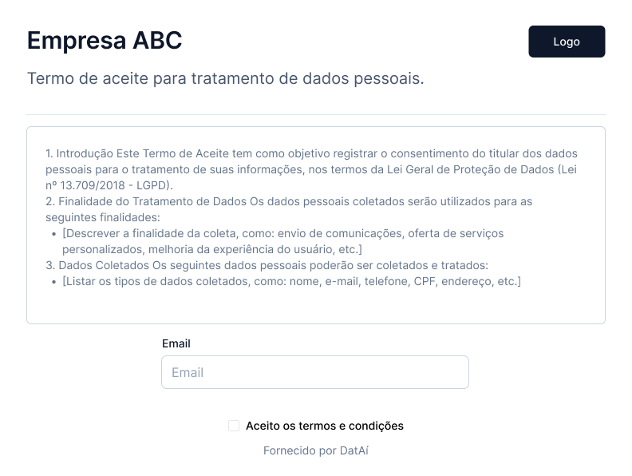

**Diagramas de Fluxo e Arquitetura**

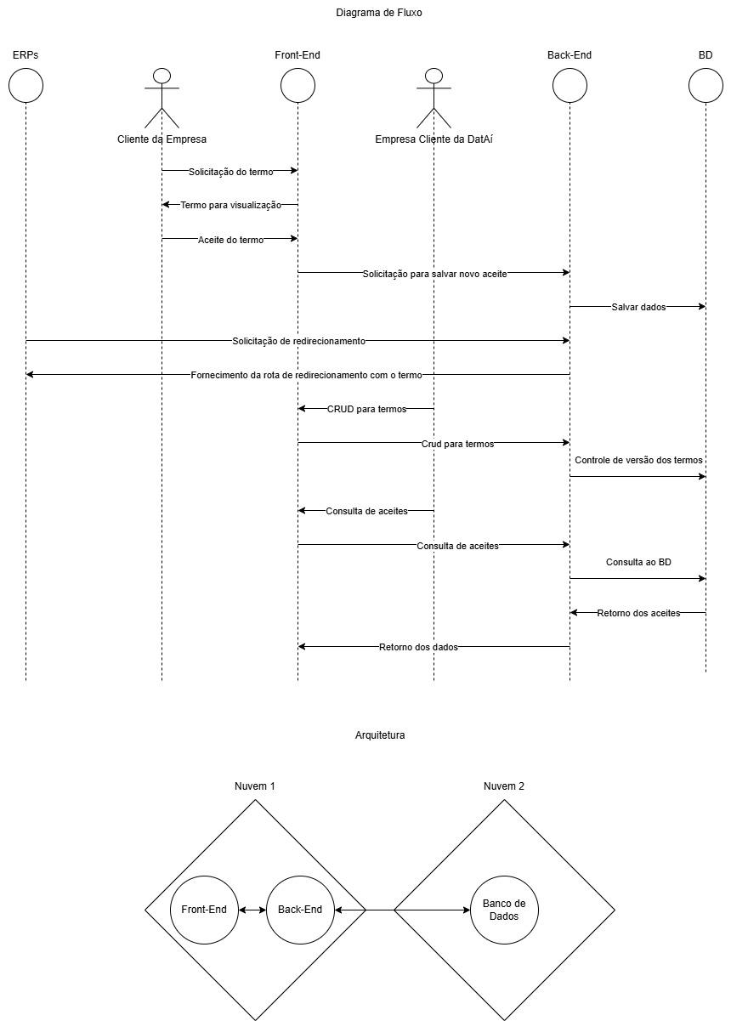

A[Usuário acessa a página] -->|Visualiza Termos| B[Opção de Aceite]

B -->|Aceita| C[Redirecionamento para Consentimento]

B -->|Recusa| D[Possível Restrição de Acesso]

C -->|Envia Dados de Consentimento| E[Registro na API]

E -->|Armazena IP, Data, Hora, Versão| F[Dashboard de Gestão]

F -->|Controle de Versões| G[Atualização dos Termos]

G -->|Nova Versão Publicada| A

F -->|Exportação de Dados| H[Auditoria]

E -->|Integração via API| I[Sistemas Internos - CRM/ERP]

I -->|Automação de Consentimentos| E

C -->|Redireciona para Página Principal| J[Usuário Continua Navegação]

**Modelos de Venda**

**Modelo de Assinatura (SaaS) – Preço Mensal/Anual**

(Preço baseado no tamanho da empresa e nas funcionalidades disponíveis)

| **Plano** | **Preço Mensal** | **Preço Anual (10% off)** | **Recursos Principais** |
| --- | --- | --- | --- |
| **Básico** | R$ 49,90 | R$ 539,00 | Até 500 consentimentos/mês, personalização básica, painel de gestão simples. |
| **Pro** | R$ 149,90 | R$ 1.619,00 | Até 500 consentimentos/mês, personalização básica, painel de gestão simples. |
| **Empresarial** | R$ 399,90 | R$ 4.299,00 | Até 5.000 consentimentos/mês, API para integração, controle de versões. |
| **White Label** | Sob consulta | Sob consulta | Marca própria, personalizações exclusivas, implantação dedicada |

### **Modelo Pay-Per-Use (Pagamento por Uso)**

(Preço varia conforme o volume de consentimentos coletados)

| **Faixa de Consentimentos** | **Preço por Aceite** |
| --- | --- |
| Até 1.000 consentimentos/mês | R$ 0,20 |
| 1.001 a 10.000 consentimentos/mês | R$ 0,15 |
| Acima de 10.000 consentimentos/mês | R$ 0,10 |

**Exemplo de cobrança:** Uma empresa que registra 3.000 consentimentos no mês pagaria **R$ 450,00 (3.000 x R$ 0,15).**

Pode-se incluir uma taxa mínima fixa (ex: R$ 29,90/mês) para acesso ao sistema.

**Modelo de Consultoria + Software**

(Pacotes combinando consultoria para adequação à LGPD e a plataforma de aceite)

| **Pacote** | **Preço Mensal** | **Preço Único (Projeto)** | **O que inclui?** |
| --- | --- | --- | --- |
| **Starter** | R$ 299,00 | R$ 2.500,00 | Implementação básica, treinamento inicial, suporte por e-mail |
| **Profissional** | R$ 599,00 | R$ 5.000,00 | Auditoria LGPD, personalização avançada, suporte prioritário |
| **Enterprise** | R$ 999,00 | R$ 8.000,00+ | Consultoria completa, integração total com sistemas internos, SLA diferenciado |

## Sistema de Transparência de Dados:

A ideia do serviço inicial gira em torno da criação de um banco de dados centralizado que permita que os titulares de dados consultem quais informações estão vinculadas a uma determinada empresa e, se necessário, solicitem alterações ou remoções, garantindo conformidade com a LGPD. Esse sistema funcionaria como um portal seguro, onde um indivíduo poderia inserir seu CPF e visualizar os dados associados a ele, armazenados por empresas clientes do serviço.

Para garantir segurança e transparência, o banco de dados seria estruturado de forma que cada informação ficasse devidamente vinculada ao CPF do titular e à empresa responsável pelo armazenamento desses dados. Além disso, todas as informações seriam protegidas por criptografia, impedindo acessos não autorizados.

A interface do portal precisaria ser intuitiva e acessível, permitindo que qualquer pessoa compreenda facilmente quais dados foram coletados e com que finalidade. Além da simples visualização, o sistema ofereceria funcionalidades para que o titular pudesse solicitar correções, exclusões ou a portabilidade das informações, conforme previsto na legislação. Cada solicitação geraria um protocolo de acompanhamento, garantindo que a empresa tivesse um prazo adequado para processar a requisição.

Para facilitar a adoção desse serviço pelas empresas, seria interessante disponibilizar uma API que permitisse a integração automática dos dados no banco centralizado. Isso garantiria que as informações estivessem sempre atualizadas e que as empresas não precisassem gerenciar manualmente os registros.

Além disso, seria essencial implementar um sistema de auditoria que registrasse todas as consultas e solicitações realizadas, garantindo transparência e conformidade com a LGPD. Isso não só ofereceria mais segurança para os usuários, como também ajudaria as empresas a monitorar o uso da plataforma e demonstrar seu compromisso com a proteção de dados.

O desenvolvimento desse serviço poderia ser feito em etapas, começando pela estruturação do banco de dados e do sistema de consulta, e, posteriormente, expandindo para a gestão de solicitações e a API de integração. Assim, seria possível validar a ideia com um MVP funcional e aprimorá-la com base no feedback dos primeiros usuários.

## Monitoramento Dark Web:

Este serviço tem como objetivo garantir que informações sensíveis da empresa estejam protegidas contra vazamentos e exposição indevida na internet. Para isso, utilizaremos o Alertas Google como uma ferramenta de vigilância contínua, identificando possíveis menções à base de dados pessoais da organização em sites suspeitos da Dark Web e da Surface Web.

A cada nova menção detectada, a equipe analisará as informações para verificar a gravidade da exposição e possíveis riscos para a empresa. Esse processo permite agir proativamente, reduzindo impactos e possibilitando a tomada de medidas preventivas ou corretivas para mitigar possíveis danos.

Ao final de cada mês, um relatório detalhado será gerado e apresentado ao cliente. Esse documento deverá conter um resumo das atividades de monitoramento, as ocorrências registradas (se houverem), uma análise dos riscos identificados e sugestões de ações para aumentar a segurança dos dados da organização.

Com esse serviço, a empresa passa a contar com uma camada extra de proteção para os dados pessoais de seus clientes, promovendo mais segurança, conformidade e tranquilidade diante das ameaças cibernéticas que podem comprometer sua integridade e reputação.

## Construção de um canal de comunicação:

A construção de um canal de comunicação é uma etapa essencial para a conformidade com a LGPD. Esse canal serve como um ponto centralizado para que titulares de dados possam exercer seus direitos, como acesso, correção, exclusão e portabilidade de suas informações pessoais. Além disso, permite que a empresa mantenha uma comunicação clara e eficiente sobre o tratamento de dados, demonstrando transparência e compromisso com a proteção das informações.

O canal de comunicação será estruturado de forma a atender às necessidades específicas da empresa, levando em consideração seu porte, segmento de atuação e fluxo de dados pessoais. A equipe responsável irá definir os meios mais adequados para esse contato, como e-mail, formulário online ou telefone, sempre prezando pela simplicidade e acessibilidade. O processo incluirá a elaboração de um fluxo interno para o gerenciamento das solicitações, garantindo respostas ágeis e adequadas dentro dos prazos estabelecidos pela legislação.

Além da implementação técnica, será realizado um treinamento com os colaboradores responsáveis pelo atendimento das demandas. Esse treinamento abordará os principais conceitos da LGPD, os direitos dos titulares e os procedimentos internos definidos. O objetivo é assegurar que toda a equipe compreenda a importância do canal de comunicação e saiba como operá-lo corretamente, fortalecendo a postura de conformidade e responsabilidade da empresa perante seus clientes e parceiros.